Ayacucho 30 de enero

Estimada Aydee Llallahui

De nuestra mayor consideración
________________________________________________________________

Tenemos el honor de dirigirnos a usted de parte de la empresa VIBEN GROUP con el objetivo de invitarle formalmente a la GRAN ENTREGA DE LOTES DE NUESTRO PROYECTO INMOBILIARIO “RESIDENCIAL CIUDAD DE ORO”. Que se encuentra ubicado a la altura de Muyurina, al costado del anexo los PACIFICADORES.

El evento se realizará el domingo 1 de febrero del 2025, a las 9:00 a.m. Nos encantaría contar con su presencia en este día tan especial para nosotros, agradecemos de antemano su asistencia y quedamos atentos a su confirmación.
Con aprecio,

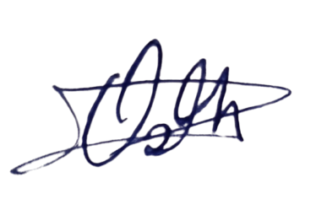

______________________________________
RUTH VANESA OSCCO QUISPE
EJECUTIVO DE VENTAS

